Smlouva o nájmu nebytového prostoru
Typ objektu: | Nebytové prostory
Číslo smlouvy: | 4/2023

uzavřená ve smyslu ust. § 2201 a násl. zákona č. 89/2012 Sb., občanský zákoník,
mezi smluvními stranami, a to:

Pronajímatel: |  | Veterinární univerzita Brno ŠZP Nový Jičín
Adresa: |  | E. Krásnohorské 178, 742 42 Šenov u Nového Jičína
Zástupce: |  | Ing. Radek Haas, ředitel podniku
K dalšímu jednání zmocněn: |  | xxxxx
IČO: | 62157124 | DIČ: | CZ 62157124
Email: | xxxxx | Mobil: | xxxxx
Banka: | Komerční banka, a.s. | Č. účtu | 334801/0100
(jako pronajímatel)

a

Nájemce: |  | GEDOS NOVÝ JIČÍN stavební společnost a.s.
Adresa: |  | Beskydská 170, 741 01 Nový Jičín, Žilina
Zástupce: |  | Ing. Jaroslav Gilar, předseda představenstva
K dalšímu jednání zmocněn: |  | -
IČO: | 25874870 | DIČ: | CZ25874870 – plátce DPH
Email: | xxxxx | Mobil: | xxxxx
Banka: | Československá obchodní banka, a.s. | Č. účtu | 179132934/0300
(jako nájemce)

I. Předmět smlouvy

- Předmětem smlouvy je pronájem části objektu, a to nebytových prostor „1“ o výměře 334 m² nacházejících se v objektu bez č.p. na parcele č. 1606/3, části nezpevněné plochy „2“ o výměře 1250 m² na parcele č. 1600/1, 1605/3 a části zpevněné plochy „3“ o výměře 100 m² na parcele č. 1599/1. Vše v k.ú. Žilina u Nového Jičína. Pronajaté prostory jsou identifikovatelné podle nákresu, který je nedílnou součástí této smlouvy (příloha č. 1).
- Vlastník pronajímá nájemci majetek v rozsahu a za podmínek stanovených v této smlouvě.

- Pronájem nebytových prostor 1, 2 je zřízen za účelem skladování el. nářadí, ručního nářadí, stavebního materiálu, lešení a el. materiálu. Pronájem nebytových prostor 3 slouží jako manipulační a parkovací plocha.

- Vlastník prohlašuje, že je oprávněn přenechat výše uvedený majetek do pronájmu.

II. Doba pronájmu

- Tato smlouva je uzavřena na dobu určitou a to od 1. 3. 2023 do 31. 12. 2028. Nájemné může být ukončeno před uplynutím sjednané doby písemnou výpovědí kteroukoliv stranou s tříměsíční výpovědní dobou.

III. Výše nájmu, ceny služeb a splatnosti

- Nájemné je splatné v měsíčních splátkách a činí:

za pronajatý nemovitý majetek „1“ | 23 380,- Kč
za pronajatý nemovitý majetek „2“ | 8 750,- Kč
za pronajatý nemovitý majetek „3“ | 2 100,- Kč
Celkem bez DPH | 34 230,- Kč

Nájemce prohlašuje, že pronajatý majetek používá k uskutečňování ekonomické činnosti a proto k nájmu pronajatého majetku se připočítá platná sazba DPH.

- Smluvní strany se dohodly na inflační doložce k výši nájemného tak, že pronajímatel je za trvání nájmu vždy k 1. březnu příslušného roku, počínaje 1. březnem 2024, oprávněn jednostranně zvýšit nájemné o roční míru inflace vyjádřenou přírůstkem průměrného ročního indexu spotřebitelských cen za uplynulý kalendářní rok, vyhlášenou Českým statistickým úřadem.
- Nájemné z předmětu nájmu bude nájemci fakturováno k poslednímu dni běžného měsíce, což je dnem uskutečnění zdanitelného plnění. Splatnost faktury je 14 dní.
- Cena za plnění dle bodu VI. 3 je splatná do 14 dnů ode dne vystavení faktury.
- Cena za odběr elektrické energie bude stanovena na základě faktury vystavené dodavatelem k danému odběrnému místu. Fakturační období je pololetní. Faktury jsou splatné do 14 dnů ode dne jejich vystavení.
- Ceny za další služby a plnění mohou být a budou předmětem samostatné písemné dohody, uzavřené k této smlouvě, jsou-li nebo budou-li nájemcem používány.
- Penále za pozdní úhradu je stanoveno ve výši 0,1 % z dlužné částky za každý den po lhůtě splatnosti.
- Po ukončení podnájmu jsou obě strany povinny vyrovnat do 1 měsíce veškeré finanční závazky plynoucí z této smlouvy, nedohodnou-li se strany písemně jinak.
- Nájemce souhlasí se zasíláním faktur na tuto e-mailovou adresu: xxxxx

IV. Závazky smluvních stran
Nájemce se zavazuje:
- Využívat pronajatý majetek v souladu s touto smlouvou.
- Uhradit dohodnutou částku nájemného dle vyúčtování a poskytnutých, či předaných plnění.
- Dodržovat organizační a provozní řád areálu v oblastech, dotčených činností při využívání tohoto areálu a umožnit volný přístup vlastníka k dalším budovám a prostorám, jež nejsou předmětem nájmu.
- Zabezpečit splnění všech zákonných předpisů a podmínek, vztahujících se k činnosti nájemce v pronajatých prostorách.
- Umožnit vlastníkovi kdykoliv zkontrolovat dodržování ustanovení této smlouvy.
- Nájemce obdrží klíče od přístupové brány, nacházející se na pozemku p.č. 1599/1. Je odpovědný za to, že každý den bude brána řádně uzamčena. Nájemce respektuje zákaz vstupu a pohybu jeho zaměstnanců po areálu mimo pronajaté prostory a zajistí, aby jeho prostřednictvím nebyl mimo pronajaté prostory umožněn vstup cizích osob. Vlastník neodpovídá za případné škody vzniklé na majetku nájemce. V případě ukončení nájmu nemá nájemce právo na náhradu nákladů jemu vzniklých v souvislosti s předchozí činností.

Vlastník se zavazuje:
- Umožnit nájemci využití jím vlastněného movitého majetku k provozování účelu smlouvy.
- Umožnit nájemci přístup k pronajatým prostorám.
- Umožnit odběr elektrické energie podle požadavků nájemce.

V.
Jistota

- Nájemce dá pronajímateli před převzetím předmětu nájmu peněžitou jistotu, ve výši trojnásobku měsíčního nájemného.
- Při skončení nájmu pronajímatel vrátí jistotu nájemci, započte si přitom, co mu nájemce z nájmu dluží, popřípadě přičte náklady, které mu nájemce způsobil.
- Nájemce a pronajímatel se dohodli na úročení jistoty ve výši 0 %.

VI. Ostatní ujednání

- V případě, že dojde ke ztrátě materiální hodnoty, či poškození majetku VETUNI Brno ŠZP NJ zaviněním ze strany nájemce, zavazuje se tento uhradit způsobenou škodu. Nedojde-li k dohodě o výši škody, bude respektováno stanovisko nezávislé osoby, mající způsobilost k jejímu určení.
- Nemovitý a movitý majetek bude nájemci předán a zpět vlastníkovi vrácen při ukončení pronájmu za přítomnosti písemně pověřeného zástupce vlastníka a nájemce. V případě zjištěných škod platí bod. VI.1. této smlouvy.
- Dojde-li pro potřebu plnění této smlouvy k jakýmkoliv vícenákladům na straně vlastníka, které by v jeho provozu bez plnění podmínek této smlouvy nevznikly, zavazuje se nájemce na jejich plné úhradě, nedohodnou-li se obě strany písemně jinak.
- Po dobu trvání smlouvy je nájemce povinen hradit náklady spojené s obvyklým udržováním a udržovat v celém areálu pořádek. Opravy a úpravy může nájemce provádět pouze po předchozím písemném souhlasu vlastníka a na své vlastní náklady, nedohodnou-li se strany písemně jinak. Tyto náklady není vlastník povinen zohlednit při ukončení pronájmu ani v jeho průběhu.
- Nájemce se zavazuje dodržovat všechna bezpečnostní a protipožární opatření. Přenechané prostory je oprávněn užívat jen k účelům, k nimž jsou určeny a nesmí tyto dále podnajmout jinému subjektu. Nájemce odpovídá za dodržování zákonných ustanovení v oblasti hygieny provozu a ochrany životního prostředí. Nájemce se zavazuje, že s ohledem na provozování činností bude mít vyřešeno odpadové hospodářství včetně komunálního odpadu v souladu s platnými zákony. Pokud bude provozovat činnosti, které musí být uvedeny v “Havarijním plánu”, provede jeho doplnění a zajistí souhlas odboru životního prostředí Města Nového Jičína. Nájemce odpovídá v celém rozsahu za zajištění zákonných ustanovení, včetně případných sankcí.
- Uvedené nemovitosti jsou kryty pojistnou smlouvou vlastníka. V případě pojistné události je nájemce povinen o ní vlastníka bez odkladu informovat a poskytnout mu příslušné podklady za účelem oznámení pojistné události pojišťovně. Nesplní-li nájemce tuto povinnost, nese sám náklady na odstranění vzniklé škody.
- Případy, které tato smlouva nezahrnuje, budou řešeny podle Občanského zákoníku a obecně platných právních předpisů.
- V případě hrubého porušení podmínek nájmu, spočívající m.j. v prodlení s platbou nájmu je vlastník oprávněn požadovat po nájemci okamžité vyklizení předmětu nájmu a jeho uvedení do původního stavu. Nesplnění tohoto požadavku je pokutováno částkou 1000,- Kč za každý den, který uplyne ode dne vyrozumění o povinnosti vyklizení předmětu nájmu.
- Nájemce svým provozem neomezí práva třetích osob na pohyb v okolí pronajaté plochy. Za případné následky na zdraví, či majetku jiných osob i vlastníka nese plnou odpovědnost
- Vlastník neodpovídá za případné škody vzniklé na majetku nájemce. V případě ukončení nájmu nemá nájemce právo na náhradu nákladů jemu vzniklých v souvislosti s předchozí činností.
- Pronajímatel je v případě skončení nájmu kteroukoli formou oprávněn vstoupit do předmětu nájmu, a pokud není vyklizen, může Pronajímatel, či osoba jím zmocněná, předmět nájmu vyklidit a věci náležející Nájemci uskladnit, vše na náklady a riziko Nájemce. V případě, že si Nájemce věci uskladněné v souladu s předchozí větou nevyzvedne ve lhůtě 10 dnů ode dne jejich uskladnění Pronajímatelem, je Pronajímatel oprávněn uskladněné věci zpeněžit či případně předměty nevalné hodnoty nechat zlikvidovat. Případný výtěžek zpeněžení uskladněných věcí dle předchozí věty je Pronajímatel oprávněn použít na úhradu veškerých splatných pohledávek, které vůči Nájemci má, přičemž zůstatek je povinen Nájemci bez zbytečného odkladu po provedení vyúčtování vrátit. Nájemce s ustanoveními v tomto odstavci výslovně souhlasí a prohlašuje, že se nejedná o povinnost, která je vzhledem k okolnostem zjevně nepřiměřená.

VII.
Ukončení smlouvy

- Vlastník může ukončit smlouvu ihned písemně doporučeným dopisem:
- nájemce bude předmět smlouvy užívat v rozporu s touto smlouvou
- nájemce bude déle jak jeden měsíc v prodlení s platbou, dotčenou touto smlouvou
- nájemce bude přes upozornění porušovat organizační a provozní řád nebo poruší ustanovení této smlouvy
- Nájemce může tuto smlouvu vypovědět ihned:
- vlastník poruší ustanovení této smlouvy
- ztratí-li prostory způsobilost k provozování činnosti, pro kterou byla nájemní smlouva uzavřena
- přenechané prostory se stanou bez jeho zavinění nezpůsobilé k smluvnímu užívání
- Výpovědí jakoukoliv smluvní stranou lze smlouvu ukončit kdykoliv v tříměsíční výpovědní lhůtě, která začíná běžet následující měsíc po doručení výpovědi.
- Písemnou dohodou smluvních stran.
- Skončí-li nájem, je nájemce povinen předmět nájmu vyklidit a předat pronajímateli ve stavu odpovídajícímu sjednanému způsobu užívání, nejpozději k poslednímu dni nájemního vztahu.
- Nedojde-li k doručení výpovědi nájemci na jeho adresu uvedenou v záhlaví této smlouvy či jinou písemně oznámenou doručovací adresu (např. odepření přijetí, nezdržuje-li se na uvedené adrese), sjednává se, že výpověď je doručena 15. den ode dne jejího podání k poštovní přepravě.

VIII.
Závěrečná ustanovení

- Tato smlouva nabývá platnosti dnem podpisu obou smluvních stran, účinnosti dnem uveřejnění v registru smluv dle § 6 zákona č. 340/2015 Sb. Smlouva byla vyhotovena ve dvou výtiscích, z nichž jeden obdrží vlastník a jeden nájemce.
- Pronajímatel a nájemce shodně prohlašují, že si tuto smlouvu před jejím podpisem přečetli, že byla uzavřena po vzájemném projednání podle jejich pravé a svobodné vůle, určitě, vážně a srozumitelně, nikoliv v tísni a za nápadně nevýhodných podmínek.

IX. Podpisy

V Šenově u Nového Jičína dne: 2. 2. 2023

.................................................... .....................................................

Za pronajímatele Za nájemce
Ing. Radek Haas Ing. Jaroslav Gilar
ředitel podniku předseda představenstva

Příloha č. 1

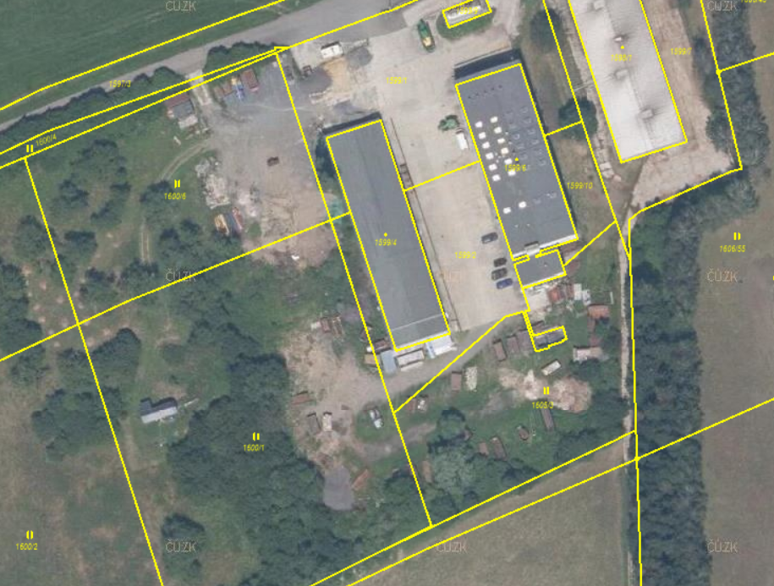
2
1
3

